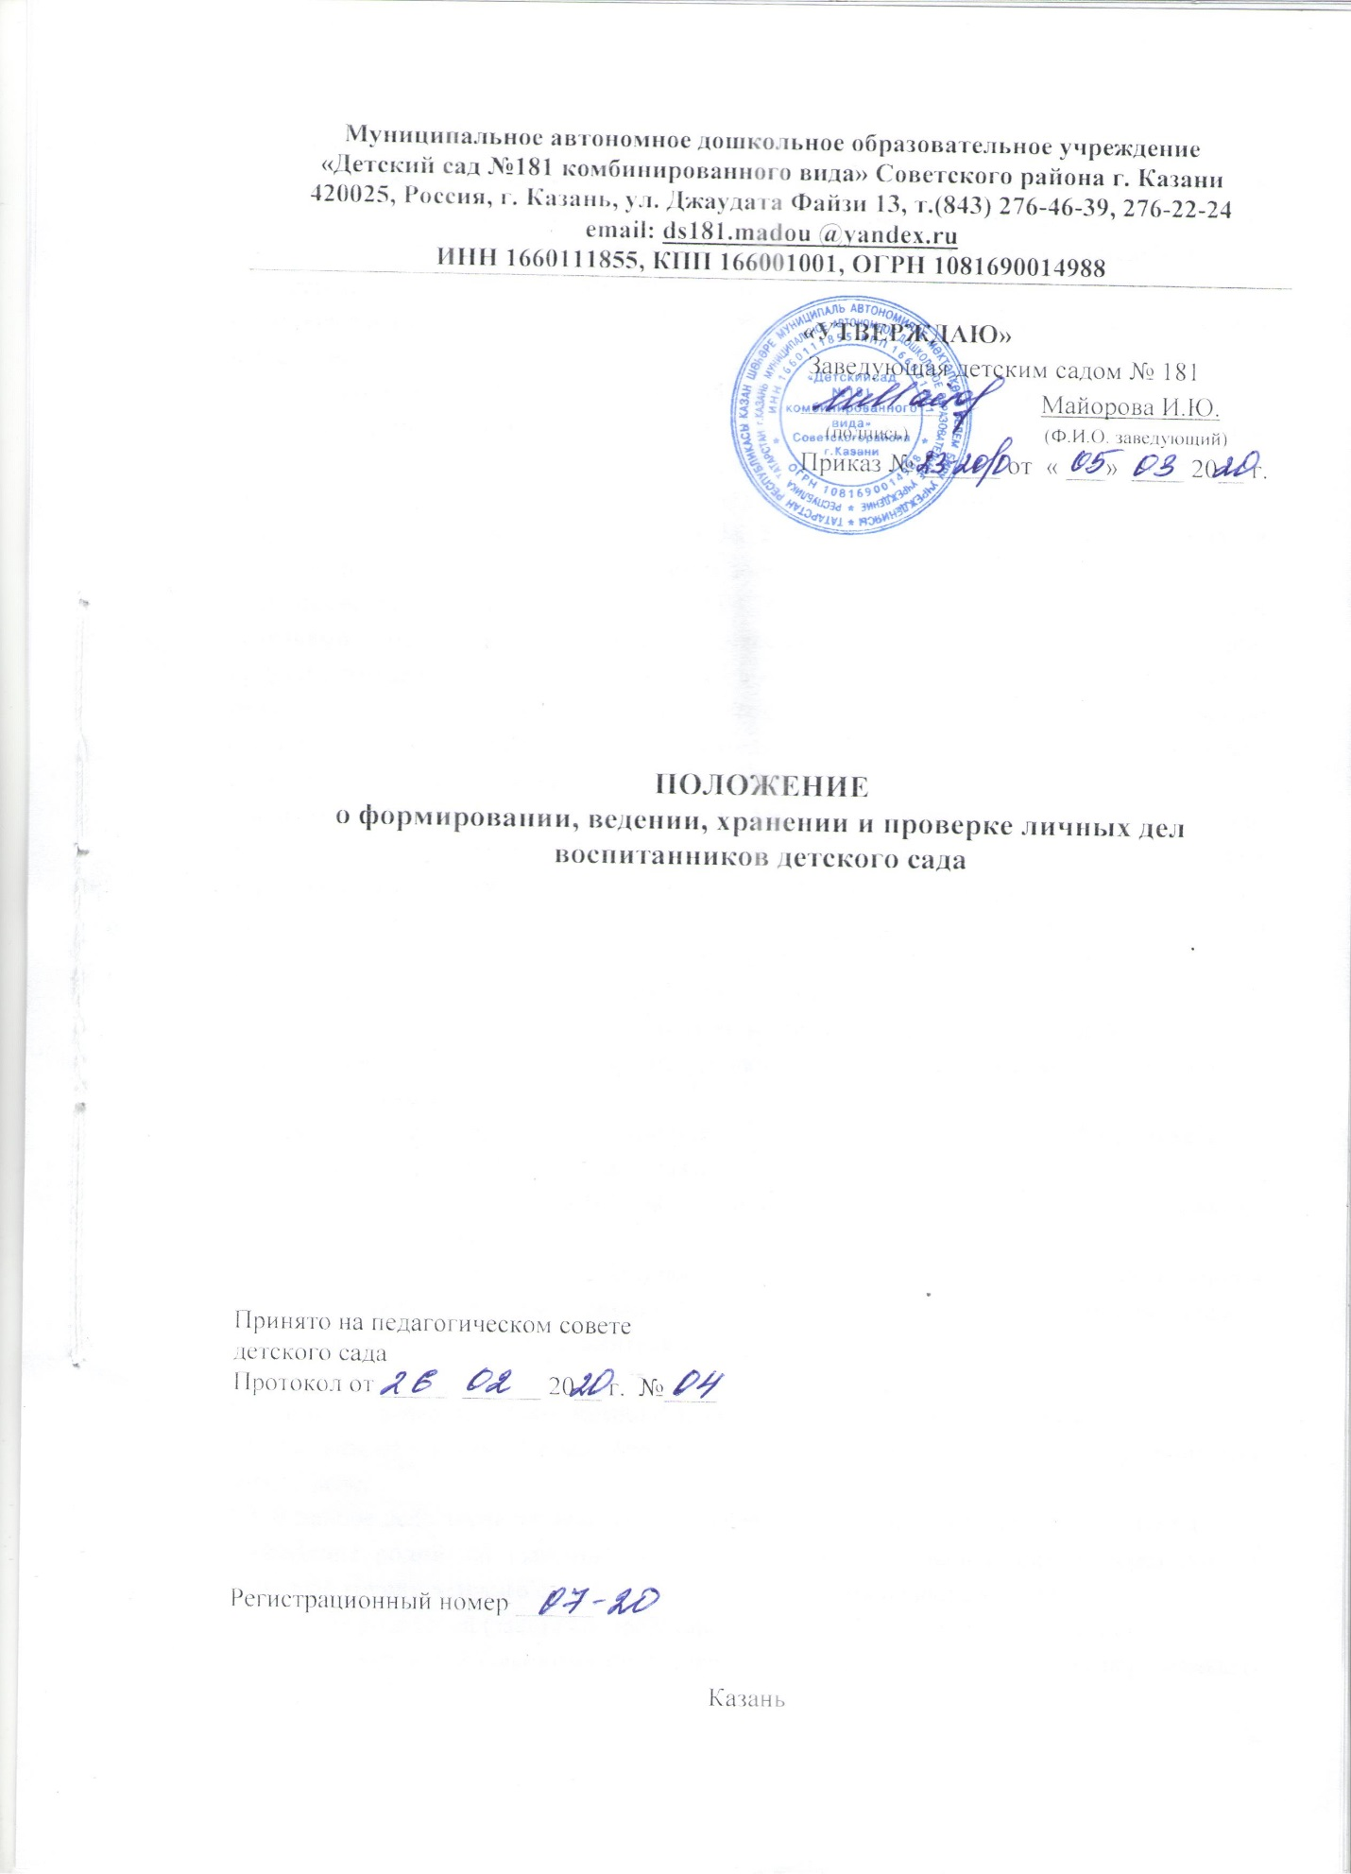

- Общие положения.
  - Настоящее положение является локальным нормативным актом, разработано для муниципального автономного дошкольного общеобразовательного учреждения «Детский сад №181 комбинированного вида» Советского района г. Казани (далее – детский сад).
1.2. Настоящее положение разработано в соответствии с:
- Федеральным законом от 29.12.2012 № 273-ФЗ «Об образовании в Российской Федерации»;
- Федеральным законом от 27.07.2006 № 152-ФЗ «О персональных данных»;
- приказом Минобрнауки от 30.08.2013 № 1014 «Об утверждении Порядка организации и осуществления образовательной деятельности по основным общеобразовательным программам - образовательным программам дошкольного образования»;
- приказом Минобрнауки от 08.04.2014 № 293 «Об утверждении Порядка приема на обучение по образовательным программам дошкольного образования»;
- приказом Минобрнауки России от 12.03.2014 № 177 «Об утверждении Порядка и условиями осуществления перевода воспитанников из одной организации, осуществляющей образовательную деятельность по образовательным программам начального общего, основного общего и среднего общего образования, в другие организации, осуществляющие образовательную деятельность по образовательным программам соответствующих уровня и направленности»;
- приказом Минобрнауки от 28.12.2015 № 1527 «Об утверждении Порядка и условий осуществления перевода обучающихся из одной организации, осуществляющей образовательную деятельность по образовательным программам дошкольного образования, в другие организации, осуществляющие образовательную деятельность по образовательным программам соответствующего уровня и направленности»;
- Уставом и другими локальными нормативными актами детского сада с целью регламентации работы с личными делами воспитанников детского сада и определяет порядок действий всех категорий сотрудников детского сада, участвующих в работе с личными делами.
  - Личное дело воспитанника – документ, содержащий сведения о воспитаннике и его родителях (законных представителях).
  - Сведения, содержащиеся в личном деле воспитанника, являются конфиденциальными.

1.5. Личное дело ведется на каждого воспитанника детского сада с момента зачисления и до отчисления воспитанника в связи с прекращением отношений между детским садом и родителями (законными представителями).

- Порядок формирования личного дела при зачислении воспитанника

2.1. На каждого воспитанника, принятого (зачисленного) в детский сад, формируется личное дело.

2.2. В личное дело воспитанника детского сада вкладываются следующие документы:

- заявление родителей (законных представителей) детей, направленных через АИС в плановую группу детского сада (в период формирования плановых групп);

- заявление родителей (законных представителей) детей о приеме в детский сад;

- согласие родителей (законных представителей) ребенка на обработку их персональных данных;

- согласие родителей (законных представителей) ребенка на обработку персональных данных ребенка;

- копия свидетельства о рождении ребенка;

- копия свидетельства о регистрации ребенка по месту жительства (пребывания) - ф. №08;

- копия документа, подтверждающего право заявителя на пребывание в Российской Федерации, - для иностранных граждан или лиц без гражданства;

- согласие родителей (законных представителей) на обучение по адаптированной образовательной программе дошкольного образования на основании заключения психолого-медико-педагогической комиссии - для детей с ограниченными возможностями здоровья (ОВЗ), при наличии;

- договор о предоставлении образовательной деятельности в рамках реализации Основной образовательной программы детского сада в соответствии с ФГОС ДО и оказания услуг по присмотру и уходу за детьми в детском саду между детским садом и родителями (законными представителями) воспитанника;

- дополнительные соглашения к договору о предоставлении образовательной деятельности в рамках реализации Основной образовательной программы детского сада в соответствии с ФГОС ДО и оказания услуг по присмотру и уходу за детьми в детском саду между детским садом и родителями (законными представителями) воспитанника, при наличии.

2.3. Родители предоставляют оригиналы документов и их ксерокопий. Если они на иностранном языке - то вместе с нотариально заверенным переводом.

2.4. Представленные копии документов заверяются подписью заведующего детским садом и печатью детского сада.

2.5. При формировании личного дела воспитанника вкладывать в него документы (или заверенные копии документов), не обозначенные в п.2.1. порядка, запрещено.

3. Порядок ведения и хранения личных дел

3.1. Личному делу воспитанника присваивается номер, соответствующий номеру, назначенному при поступлении воспитанника в детский сад.

3.2. Личное дело воспитанника детского сада содержит внутреннюю опись документов.

3.3. Записи в личном деле необходимо вести четко, аккуратно, фиолетовыми (синими) чернилами.

3.4. В течении учебного года в личное дело воспитанника могут дополнительно вкладываться документы (их копии):

- дополнительное соглашение (дополнительные соглашения) к договору;

- иные документы.
  - Личное дело воспитанников детского сада представляет собой файл, в котором находятся документы и заверенные копии документов. Файл определяется в папку той группы, в которую посещает воспитанник.

3.6. Личные дела воспитанников детского сада располагаются в папке в алфавитном порядке.

3.7. Папки с личными делами формируются по номеру группы и хранятся в кабинете у заведующего детского сада.

3.8. Выдача личных дел ответственному лицу для работы осуществляется заведующим детским садом.

4. Порядок хранения личных дел воспитанников при выбытии из детского сада

4.1. Личные дела воспитанников, завершивших дошкольное образование или выбывших из детского сада, передаются в архив, где хранятся в течение 3 лет со дня отчисления воспитанника из детского сада. После истечения данного срока, личные дела воспитанников уничтожаются путем сжигания или шредером.

5. Порядок проверки личных дел

5.1. Контроль за состоянием личных дел осуществляется заведующим детского сада.

5.2. Проверка личных дел воспитанников проходит до начала учебного года. В необходимых случаях проверка осуществляется внепланово, оперативно.

5.3. Цели и объект контроля - правильность оформления личных дел воспитанников детского сада.

5.4. По итогам проверки составляется справка с указанием замечаний (при наличии замечаний).

6. Заключительные положения

6.1. Положение принимается решением педагогического совета и утверждается приказом заведующей детским садом.

6.2. Срок действия Положения неограничен.

6.3. Положение подлежит изменению и дополнению по усмотрению детского сада, в связи с вступление в силу закона или другого нормативного правового акта.

6.4. Положение может быть изменено или дополнено только принятием новой редакции Положения, в полном объеме, путем утверждения нового.

